

تقرير مفصل عن الصادرات الصناعية
واستيرادات الآلات والمعدات الصناعية
خلال شهر حزيران من العام 2017

إعداد:
وزارة الصناعة
مصلحة المعلومات الصناعية

www.industry.gov.lb
الفهرس

I- المقدمة 2
II- الصادرات الصناعية خلال شهر حزيران من العام 2017 3
1. أهم المنتجات المصَدَّرة 3
2. المنتجات التي ارتفعت قيم صادراتها 3
1.2. المعادن عادية ومصنوعاتها 3
2.2. ورق كرتون ومصنوعاته 3
3. المنتجات التي انخفضت قيم صادراتها 4
1.3. منتجات الصناعات الكيماوية 4
2.3. الآلات والأجهزة والمعدات الكهربائية 4
4. السوق الرئيسية للصادرات 4
1.4. السوق الرئيسية للصادرات بحسب تكتلات الدول 4
2.4. السوق الرئيسية للصادرات بحسب الدول 5
III- استيرادات الآلات والمعدات الصناعية 5
1. توزيع الآلات والمعدات الصناعية المستورَدة بحسب البلد المستورَد منه والنشاط الصناعي 5
IV- ملحق الجداول 6
V- ملحق الرسوم البيانية 19

المقدمة
أعدت مصلحة المعلومات الصناعية في وزارة الصناعة تقريراً مفصلاً عن الصادرات الصناعية وواردات الآلات والمعدات الصناعية عن شهر حزيران من العام 2017.
مع الإشارة الى ان مجموع قيمة الصادرات الصناعية اللبنانية خلال الاشهر الستة الاولى من العام 2017 بلغ مليار و212 مليون دولار أميركي (د.أ.) مقابل مليار و301 مليون د.أ. خلال الفترة عينها من العام 2016 ومليار و540 مليون د.أ. خلال الفترة عينها من العام 2015، أي بانخفاض ونسبته 6.8٪ مقارنةً مع العام 2016 وبانخفاض ونسبته 21.3٪ مقارنةً مع العام 2015. (جدول رقم 1 و11)
كما تجدر الاشارة الى ان المعدل الشهري للصادرات الصناعية اللبنانية خلال الاشهر الستة الاولى من العام 2017 بلغ 202 مليون د.أ مقابل 216.8 مليون د.أ خلال الفترة عينها من العام 2016، و256.7 مليون د.أ خلال الفترة عينها من العام 2015.
من جهة أخرى، بلغ مجموع قيمة الواردات من الآلات والمعدات الصناعية خلال الاشهر الستة الاولى من العام 2017 نحو 115.2 مليون د.أ. مقابل 131 مليون د.أ. خلال الفترة عينها من العام 2016 و134.1 مليون د.أ. خلال الفترة عينها من العام 2015 أي بانخفاض ونسبته 12.1٪ مقارنةً مع العام 2016 وبانخفاض ونسبته 14.1٪ مقارنةً مع العام 2015. (جدول رقم 17)

الصادرات الصناعية خلال شهر حزيران من العام 2017
بلغ مجموع الصادرات الصناعية خلال شهر حزيران من العام 2017 ما قيمته 199 مليون د.أ. مقابل 225.3 مليون د.أ. خلال شهر حزيران من العام 2016 و292.1 مليون د.أ. خلال شهر حزيران من العام 2015 أي بانخفاض وقيمته 26.3 مليون د.أ. ونسبته 11.7٪ مقارنةً مع العام 2016 وانخفاض وقيمته 93 مليون د.أ. ونسبته 31.9٪ مقارنةً مع العام 2015. (جدول رقم 1 ورسم بياني رقم 1)

أهم المنتجات المصَدَّرة
إحتلت صادرات الآلات والأجهزة والمعدات الكهربائية خلال شهر حزيران من العام 2017 المرتبة الأولى، إذ بلغت قيمتها 48.8 مليون د.أ. وتصدر العراق لائحة البلدان المستوردة لهذا المنتج إذ استورد ما قيمته 9.3 مليون د.أ.، تليها منتجات صناعة الاغذية والتبغ بقيمة 38 مليون د.أ.، واحتلت سوريا صدارة الدول المستوردة لهذا المنتج بقيمة 10.1 مليون د.أ.، ثم منتجات الصناعات الكيماوية بقيمة 25.9 مليون د.أ. وتصدر ساحل العاج لائحة البلدان المستوردة لهذا المنتج إذ استورد ما قيمته 6.6 مليون د.أ. ثم المعادن العادية ومصنوعاتها بقيمة 25.1 مليون د.أ. (لمزيد من التفاصيل جدول رقم 2 و4 و6 و8 و10 و15 و16)

المنتجات التي ارتفعت قيم صادراتها
سجلت الإحصاءات ارتفاعاً ملحوظاً للصادرات من المنتجات التالية:

المعادن العادية ومصنوعاتها
ارتفعت قيمتها من 17.3 مليون د.أ. خلال شهر حزيران من العام 2016 الى 25.1 مليون د.أ. خلال شهر حزيران من العام 2017 (جدول رقم 2 ورسم بياني رقم 2). ارتفعت صادرات هذه المنتجات بشكل رئيسي الى كل من تركيا وجمهورية كوريا مما ادى الى الارتفاع الاجمالي والبالغ حوالي 7.8 مليون د.أ. (جدول رقم 3 و4)

الورق والكرتون ومصنوعاتهما
ارتفعت قيمتها من 9.1 مليون د.أ. خلال شهر حزيران من العام 2016 الى 12.1 مليون د.أ. خلال شهر حزيران من العام 2017 (جدول رقم 2 ورسم بياني رقم 2). ارتفعت صادرات هذه المنتجات بشكل رئيسي الى كل من المغرب ومصر والإمارات العربية المتحدة والعراق مما ادى الى الارتفاع الاجمالي والبالغ حوالي 3 مليون د.أ. (جدول رقم 5 و6)

المنتجات التي انخفضت قيم صادراتها
سجلت الإحصاءات انخفاضاً ملحوظاً للصادرات من المنتجات التالية:

منتجات الصناعات الكيماوية
انخفضت قيمتها من 46.9 مليون د.أ. خلال شهر حزيران من العام 2016 الى 25.9 مليون د.أ. خلال شهر حزيران من العام 2017 (جدول رقم 2 ورسم بياني رقم 2). ارتفعت صادرات هذه المنتجات الى ساحل العاج فيما انخفضت بشكل رئيسي الى كل من بنغلادش وفرنسا والمملكة العربية السعودية واسبانيا والبرازيل والإمارات العربية المتحدة مما ادى الى الانخفاض الاجمالي والبالغ حوالي 21.1 مليون د.أ. (جدول رقم 7 و8)

الآلات والأجهزة والمعدات الكهربائية
انخفضت قيمتها من 57.9 مليون د.أ. خلال شهر حزيران من العام 2016 الى 48.8 مليون د.أ. خلال شهر حزيران من العام 2017 (جدول رقم 2 ورسم بياني رقم 2). ارتفعت صادرات هذه المنتجات الى كل من ليبيا والإمارات العربية المتحدة والعراق فيما انخفضت بشكل رئيسي إلى كل من المملكة العربية السعودية والجزائر ومصر وسوريا وانغولا مما ادى الى الانخفاض الاجمالي والبالغ حوالي 9.1 مليون د.أ. (جدول رقم 9 و10)

السوق الرئيسية للصادرات

السوق الرئيسية للصادرات بحسب تكتلات الدول
شكلت الدول العربية خلال هذا الشهر السوق الرئيسية للصادرات الصناعية اللبنانية، فقد بلغت قيمة الصادرات إليها 120.6 مليون د.أ. أي ما نسبته 60.6٪ من مجموع الصادرات الصناعية بينما احتلت الدول الافريقية غير العربية المرتبة الثانية اذ استوردت ما نسبته 14.3٪ ومن ثم الدول الاوروبية في المرتبة الثالثة بما نسبته 10.4٪ تليها الدول الآسيوية غير العربية بما نسبته 8.9٪. ومن أبرز المنتجات المصدَّرة الى الدول العربية: الآلات والأجهزة والمعدات الكهربائية بقيمة 35.2 مليون د.أ.، منتجات صناعة الاغذية والتبغ بقيمة 26.1 مليون د.أ.، ومنتجات الصناعات الكيماوية بقيمة 15.7 مليون د.أ. (جدول رقم 12)

السوق الرئيسية للصادرات بحسب الدول
بالنسبة للدول المستوردة للمنتجات الصناعية اللبنانية فقد تصدرت الامارات العربية المتحدة لائحة هذه الدول حيث بلغت قيمة الصادرات إليها خلال هذا الشهر 22.3 مليون د.أ. أي ما يوازي 11.2٪ من القيمة الإجمالية للصادرات الصناعية واحتل العراق المرتبة الثانية حيث بلغت قيمة الصادرات إليه 20.2 مليون د.أ. أي ما يوازي 10.2٪ تليه المملكة العربية السعودية حيث بلغت قيمة الصادرات إليها 19.6 مليون د.أ. أي ما يوازي 9.8٪. (جدول رقم 13)
وقد تم خلال هذا الشهر التصدير الى 44 دولة أوروبية، 40 دولة افريقية غير عربية، 26 دولة آسيوية غير عربية، 24 دولة أميركية، 19 دولة عربية، و6 دول أوقيانية. أما الدول التي استوردت بأكثر من مليون د.أ. فهي موزعة كما يلي: 13 دولة عربية، 9 دول افريقية غير عربية، 8 دول أوروبية، 4 دول آسيوية غير عربية، ودولتين أميركيتين .(جدول رقم 14 ورسم بياني رقم 3 و4)

استيرادات الآلات والمعدات الصناعية
بلغ مجموع الاستيرادات من الآلات والمعدات الصناعية في شهر حزيران من العام 2017 نحو 22.2 مليون د.أ.، مقابل 20 مليون د.أ. خلال الفترة عينها من العام 2016 و23.7 مليون د.أ. خلال الفترة عينها من العام 2015 أي بارتفاع ونسبته 10.9٪ مقارنةً مع العام 2016 وانخفاض ونسبته 6.2٪ مقارنة مع العام 2015. (جدول رقم 17و18 ورسم بياني رقم 5)
وقد تصدرت الصين لائحة البلدان المصَدِّرة للآلات والمعدات الصناعية إلى لبنان، حيث بلغت قيمة استيرادات الآلات والمعدات الصناعية منها خلال هذا الشهر حوالي 5.3 مليون د.أ. تليها المانيا بحوالي 5.1 مليون د.أ. ومن ثم ايطاليا بحوالي 2.9 مليون د.أ. (جدول رقم 18)

توزيع الآلات والمعدات الصناعية المستورَدة بحسب البلد المستورَد منه والنشاط الصناعي
إحتلت استيرادات الآلات للصناعات الغذائية المرتبة الاولى، إذ بلغت قيمتها 4.5 مليون د.أ. وتصدرت المانيا لائحة البلدان المصَدِّرة لهذا المنتج الى لبنان إذ صدَّرت ما قيمته 1.3 مليون د.أ.، تليها استيرادات الآلات التي تستعمل في التغليف بقيمة 2.1 مليون د.أ.، واحتلت فرنسا صدارة الدول المصَدِّرة لهذا المنتج بقيمة 1.4 مليون د.أ.، فالآلات لصناعة المطاط واللدائن بقيمة 1.9 مليون د.أ. (جدول رقم 19 ورسم بياني رقم 6).

ملحق الجداول

جدول رقم 1: تطور الصادرات الصناعية خلال الأعوام 2015-2016-2017
الشهر | العام  2015 | العام  2016 | العام  2017 | التغيير  2015/2017 | التغيير  2016/2017
كانون الثاني | 243.2 | 199.5 | 175.9 | -27.7% | -11.8%
شباط | 237.5 | 222.8 | 196.8 | -17.1% | -11.7%
آذار | 246.5 | 211.6 | 223.9 | -9.2% | 5.8%
نيسان | 240.2 | 231.1 | 210.4 | -12.4% | -8.9%
ايار | 280.6 | 210.6 | 205.9 | -26.6% | -2.3%
حزيران | 292.1 | 225.3 | 199.0 | -31.9% | -11.7%
تموز | 233.5 | 178.8
آب | 233.4 | 232.9
ايلول | 242.5 | 184.3
تشرين الاول | 255.3 | 220.0
تشرين الثاني | 219.9 | 193.7
كانون الاول | 231.1 | 216.3
المجموع | 2,955.8 | 2,526.9 | 1,211.8
الأرقام المبينة أعلاه هي بملايين الدولارات

جدول رقم 2: مقارنة بين الصادرات الصناعية خلال حزيران من العام 2017 وحزيران من العام 2016
القسم | السلع | حزيران 2016 | حزيران 2017 | التغيير  2016/2017 | نسبة التغيير  2016/2017
1 | منتجات المملكة الحيوانية | 0.4 | 0.4 | 0.0 | -2.0%
2 | منتجات المملكة النباتية | 4.3 | 3.4 | -0.8 | -19.4%
3 | شحوم ودهون وزيوت | 2.4 | 2.4 | 0.1 | 3.3%
4 | منتجات صناعة الاغذية والتبغ | 39.7 | 38.0 | -1.7 | -4.2%
5 | منتجات معدنية | 1.3 | 0.7 | -0.6 | -46.7%
6 | منتجات الصناعات الكيماوية | 46.9 | 25.9 | -21.1 | -44.9%
7 | لدائن ومصنوعاتها، مطاط ومصنوعاته | 11.0 | 10.8 | -0.2 | -1.8%
8 | جلود، جلود بفراء ومصنوعاتها | 1.0 | 0.8 | -0.2 | -16.6%
9 | خشب ومصنوعاته | 1.4 | 0.8 | -0.6 | -43.5%
10 | ورق وكرتون ومصنوعاتهما | 9.1 | 12.1 | 3.0 | 32.9%
11 | مواد نسيجية ومصنوعاتها | 7.3 | 4.9 | -2.4 | -33.3%
12 | أحذية، أغطية رأس، ريش | 1.2 | 0.8 | -0.4 | -34.6%
13 | مصنوعات من حجر، جبس، اسمنت وزجاج ومصنوعاته | 2.1 | 1.7 | -0.4 | -20.0%
14 | لؤلؤ، احجار كريمة او شبه كريمة، معادن ثمينة ومصنوعاتها (دون الماس الخام وسبائك الذهب والفضة بشكلها الخامي) | 9.6 | 12.2 | 2.6 | 27.5%
15 | معادن عادية ومصنوعاتها | 17.3 | 25.1 | 7.8 | 44.8%
16 | آلات وأجهزة ومعدات كهربائية | 57.9 | 48.8 | -9.1 | -15.8%
17 | معدات نقل | 1.2 | 2.2 | 1.1 | 92.2%
18 | ادوات واجهزة للبصريات، للقياس، للطب؛ اصناف صناعة الساعات وادوات موسيقية | 3.7 | 1.1 | -2.6 | -70.9%
19 | أسلحة وذخائر | 0.1 | 0.1 | 0.0 | -34.6%
20 | سلع ومنتجات مختلفة | 7.5 | 6.8 | -0.7 | -9.4%
 | المجموع | 225.3 | 199.0 | -26.3 | -11.7%
الأرقام المبينة أعلاه هي بملايين الدولارات

جدول رقم 3: صادرات المعادن العادية ومصنوعاتها حسب أبرز البلدان المصدَّر إليها خلال شهر حزيران من العام 2016
البلد المصدَّر إليه | جمهورية كوريا | ايطاليا | تركيا | الهند | الكونغو | اليونان | المملكة العربية السعودية | الامارات العربية المتحدة
القيمة بآلاف الدولارات | 2,562 | 1,862 | 1,453 | 1,021 | 670 | 662 | 634 | 558

جدول رقم 4: صادرات المعادن العادية ومصنوعاتها حسب أبرز البلدان المصدَّر إليها خلال شهر حزيران من العام 2017
البلد المصدَّر إليه | تركيا | جمهورية كوريا | اليونان | اليابان | ايطاليا | الجزائر | الصين | اسبانيا
القيمة بآلاف الدولارات | 6,593 | 5,123 | 1,210 | 1,108 | 1,060 | 830 | 776 | 616

جدول رقم 5: صادرات الورق والكرتون ومصنوعاتهما حسب أبرز البلدان المصدَّر إليها خلال شهر حزيران من العام 2016
البلد المصدَّر إليه | المملكة العربية السعودية | العراق | الامارات العربية المتحدة | المغرب | الجزائر | ساحل العاج | مصر | الاردن
القيمة بآلاف الدولارات | 1,329 | 992 | 718 | 688 | 623 | 536 | 474 | 422

جدول رقم 6: صادرات الورق والكرتون ومصنوعاتهما حسب أبرز البلدان المصدَّر إليها خلال شهر حزيران من العام 2017
البلد المصدَّر إليه | المغرب | العراق | المملكة العربية السعودية | مصر | الامارات العربية المتحدة | سوريا | الاردن | بوروندي
القيمة بآلاف الدولارات | 1,470 | 1,364 | 1,259 | 1,208 | 1,115 | 667 | 648 | 555

جدول رقم 7: صادرات منتجات الصناعات الكيماوية حسب أبرز البلدان المصدَّر إليها خلال شهر حزيران من العام 2016
البلد المصدَّر إليه | بنغلادش | فرنسا | الامارات العربية المتحدة | العراق | المملكة العربية السعودية | الاردن | اسبانيا | البرازيل
القيمة بآلاف الدولارات | 10,607 | 7,944 | 4,201 | 3,768 | 3,396 | 3,017 | 2,237 | 1,807

جدول رقم 8: صادرات منتجات الصناعات الكيماوية حسب أبرز البلدان المصدَّر إليها خلال شهر حزيران من العام 2017
البلد المصدَّر إليه | ساحل العاج | العراق | الامارات العربية المتحدة | الاردن | المملكة العربية السعودية | سوريا | الولايات المتحدة الاميركية | الكويت
القيمة بآلاف الدولارات | 6,589 | 4,639 | 2,985 | 2,444 | 1,707 | 975 | 648 | 579

جدول رقم 9: صادرات الآلات والأجهزة والمعدات الكهربائية حسب أبرز البلدان المصدَّر إليها خلال شهر حزيران من العام 2016
البلد المصدَّر إليه | المملكة العربية السعودية | العراق | الجزائر | سوريا | مصر | الامارات العربية المتحدة | انغولا | مختلف
القيمة بآلاف الدولارات | 8,670 | 8,290 | 5,114 | 4,085 | 3,453 | 2,637 | 2,587 | 2,470

جدول رقم 10: صادرات الآلات والأجهزة والمعدات الكهربائية حسب أبرز البلدان المصدَّر إليها خلال شهر حزيران من العام 2017
البلد المصدَّر إليه | العراق | ليبيا | المملكة العربية السعودية | الامارات العربية المتحدة | الكويت | سوريا | السينيغال | السودان
القيمة بآلاف الدولارات | 9,256 | 6,880 | 4,620 | 3,940 | 3,146 | 2,461 | 2,351 | 1,565

جدول رقم 11: توزيع الصادرات الصناعية حسب السلع المصدرة خلال العام 2017
جدول رقم 12: توزيع الصادرات الصناعية اللبنانية حسب المنتج المصدَّر وتكتلات الدول خلال شهر حزيران من العام 2017
السلع | الدول العربية | الدول الأوروبية | الدول الاوقيانية | الدول الآسيوية  غير العربية | الدول الأميركية | الدول الأفريقية  غير العربية | مختلف* | المجموع
منتجات المملكة الحيوانية | 303 |  |  |  |  | 131 |  | 434
منتجات المملكة النباتية | 1,784 | 957 | 53 | 48 | 257 | 335 |  | 3,434
شحوم ودهون وزيوت | 1,181 | 538 | 8 | 1 | 563 | 147 |  | 2,439
منتجات صناعة الاغذية والتبغ | 26,072 | 4,698 | 591 | 322 | 3,805 | 1,722 | 829 | 38,038
منتجات معدنية | 340 | 111 |  | 23 |  | 132 | 69 | 675
منتجات الصناعات الكيماوية | 15,715 | 1,103 | 89 | 279 | 665 | 7,543 | 457 | 25,851
لدائن ومصنوعاتها، مطاط ومصنوعاته | 7,228 | 1,577 | 7 | 611 | 95 | 1,172 | 105 | 10,796
جلود، جلود بفراء ومصنوعاتها | 309 | 352 |  | 90 | 2 | 57 | 2 | 812
خشب ومصنوعاته | 600 | 43 |  | 5 |  | 155 |  | 804
ورق وكرتون ومصنوعاتهما | 8,692 | 661 | 3 | 481 | 9 | 2,161 | 141 | 12,147
مواد نسيجية ومصنوعاتها | 2,283 | 2,007 | 4 | 72 | 158 | 260 | 88 | 4,872
أحذية، أغطية رأس، ريش | 674 | 15 |  |  |  | 54 | 14 | 757
مصنوعات من حجر، جبس، اسمنت وزجاج ومصنوعاته | 1,028 | 115 | 1 | 3 | 89 | 435 |  | 1,672
لؤلؤ، احجار كريمة او شبه كريمة، معادن ثمينة ومصنوعاتها (دون الماس الخام وسبائك الذهب والفضة بشكلها الخامي) | 9,857 | 571 |  | 443 | 1,200 | 104 | 16 | 12,191
معادن عادية ومصنوعاتها | 4,023 | 4,167 | 206 | 14,309 | 9 | 2,268 | 107 | 25,089
آلات وأجهزة ومعدات كهربائية | 35,188 | 2,734 | 24 | 903 | 478 | 8,680 | 809 | 48,817
معدات نقل | 1,051 | 421 |  | 61 | 96 | 620 |  | 2,249
ادوات واجهزة للبصريات، للقياس، للطب؛ اصناف صناعة الساعات وادوات موسيقية | 525 | 303 |  | 1 | 134 | 104 |  | 1,067
أسلحة وذخائر |  |  |  | 50 |  | 18 |  | 68
سلع ومنتجات مختلفة | 3,760 | 414 | 1 | 66 | 116 | 2,458 |  | 6,815
المجموع | 120,614 | 20,787 | 987 | 17,768 | 7,677 | 28,557 | 2,638 | 199,026
الأرقام المبينة أعلاه هي بآلاف الدولارات
*يشمل "مختلف" البضاعة المصدرة إلى السوق الحرة وتلك التي تزود بها السفن والطائرات.

جدول رقم 13: توزيع الصادرات الصناعية اللبنانية حسب أبرز البلدان المصدَّر إليها خلال شهر حزيران من العام 2017
البلد المصدَّر إليه | الامارات العربية المتحدة | العراق | المملكة العربية السعودية | سوريا | ساحل العاج | ليبيا | تركيا | الاردن
القيمة بآلاف الدولارات | 22,320 | 20,244 | 19,552 | 18,492 | 9,417 | 7,539 | 7,204 | 6,292

البلد المصدَّر إليه | قطر | الكويت | الولايات المتحدة الاميركية | جمهورية كوريا | مصر | فرنسا | الجزائر | السينيغال
القيمة بآلاف الدولارات | 5,777 | 5,770 | 5,511 | 5,130 | 3,425 | 3,208 | 2,961 | 2,813

البلد المصدَّر إليه | هولندا | المملكة المتحدة | السودان | نيجيريا | ايطاليا | عمان | ليبيريا | المغرب
القيمة بآلاف الدولارات | 2,564 | 2,507 | 2,472 | 2,086 | 2,061 | 2,027 | 1,960 | 1,930

جدول رقم 14: توزيع البلدان المصدَّر إليها حسب تكتلات الدول وقيمة الصادرات خلال شهر حزيران من العام 2017
قيمة الصادرات  (مليون د.أ.) | الدول العربية | الدول الأوروبية | الدول الاوقيانية | الدول الآسيوية  غير العربية | الدول الأميركية | الدول الإفريقية  غير العربية | المجموع
]1-0[ | 6 | 36 | 6 | 22 | 22 | 31 | 123
]5-1] | 5 | 8 |  | 2 | 1 | 8 | 24
]10-5] | 4 |  |  | 2 | 1 | 1 | 8
]15-10] |  |  |  |  |  |  | 0
أكثر من 15 مليون د.أ. | 4 |  |  |  |  |  | 4
المجموع | 19 | 44 | 6 | 26 | 24 | 40 | 159

جدول رقم 15: توزيع الصادرات الصناعية اللبنانية حسب المنتج وأبرز البلدان المصدَّر إليها خلال شهر حزيران من العام 2017
منتجات المملكة الحيوانية | قطر | الامارات العربية المتحدة | نيجيريا | العراق | ليبيريا | الكويت | السينيغال | الكونغو
القيمة بآلاف الدولارات | 108 | 98 | 83 | 70 | 30 | 20 | 6 | 5

منتجات المملكة النباتية | هولندا | المملكة العربية السعودية | الامارات العربية المتحدة | قطر | السويد | الاردن | المانيا | السودان
القيمة بآلاف الدولارات | 490 | 484 | 310 | 261 | 259 | 218 | 151 | 140

شحوم ودهون وزيوت | الولايات المتحدة الاميركية | البرتغال | السودان | الامارات العربية المتحدة | الكويت | كندا | قطر | هولندا
القيمة بآلاف الدولارات | 377 | 347 | 305 | 285 | 153 | 150 | 103 | 102

منتجات صناعة الاغذية والتبغ | سوريا | المملكة العربية السعودية | العراق | الولايات المتحدة الاميركية | قطر | الامارات العربية المتحدة | الاردن | المملكة المتحدة
القيمة بآلاف الدولارات | 10,129 | 5,381 | 2,680 | 2,408 | 2,022 | 1,752 | 1,240 | 1,228

منتجات معدنية | سوريا | مختلف | سيراليون | بلجيكا | انغولا | فرنسا | المملكة المتحدة | العراق
القيمة بآلاف الدولارات | 294 | 69 | 64 | 40 | 35 | 34 | 34 | 25

لدائن ومصنوعاتها، مطاط ومصنوعاته | سوريا | المملكة العربية السعودية | العراق | الجزائر | اسبانيا | مصر | ساحل العاج | الامارات العربية المتحدة
القيمة بآلاف الدولارات | 2,973 | 1,332 | 628 | 517 | 493 | 357 | 334 | 280

جلود، جلود بفراء ومصنوعاتها | الامارات العربية المتحدة | البرتغال | تركيا | سويسرا | مصر | ايطاليا | نيجيريا | الاردن
القيمة بآلاف الدولارات | 158 | 139 | 83 | 65 | 46 | 44 | 37 | 36

خشب ومصنوعاته | قطر | المملكة العربية السعودية | الاردن | سوريا | نيجيريا | العراق | الامارات العربية المتحدة | ليبيريا
القيمة بآلاف الدولارات | 151 | 129 | 120 | 86 | 55 | 49 | 46 | 33

جدول رقم 15: تابع، توزيع الصادرات الصناعية اللبنانية حسب المنتج وأبرز البلدان المصدَّر إليها خلال شهر حزيران من العام 2017
مواد النسيجية ومصنوعاتها | الامارات العربية المتحدة | فرنسا | الكويت | سوريا | المملكة المتحدة | المملكة العربية السعودية | ايطاليا | المانيا
القيمة بآلاف الدولارات | 640 | 468 | 341 | 328 | 314 | 299 | 293 | 222

أحذية، أغطية رأس، الريش | الامارات العربية المتحدة | المملكة العربية السعودية | غانا | الاردن | مختلف | مصر | المملكة المتحدة | الكويت
القيمة بآلاف الدولارات | 397 | 212 | 50 | 37 | 14 | 12 | 11 | 8

مصنوعات من حجر، جبس، اسمنت وزجاج ومصنوعاته | الامارات العربية المتحدة | الكويت | المملكة العربية السعودية | قطر | الغابون | البحرين | نيجيريا | الولايات المتحدة الاميركية
القيمة بآلاف الدولارات | 314 | 238 | 133 | 110 | 85 | 84 | 83 | 57

لؤلؤ، احجار الكريمة او شبه الكريمة، المعادن الثمينة ومصنوعاتها (دون الماس الخام وسبائك الذهب والفضة بشكلها الخامي) | الامارات العربية المتحدة | المملكة العربية السعودية | الولايات المتحدة الاميركية | تايلاند | سويسرا | المانيا | هونغ كونغ | فولتا العليا
القيمة بآلاف الدولارات | 8,214 | 1,544 | 1,200 | 332 | 239 | 167 | 106 | 104

معدات نقل | الامارات العربية المتحدة | ساحل العاج | ليبيا | فرنسا | العراق | السينيغال | قبرص | كولومبيا
القيمة بآلاف الدولارات | 438 | 403 | 339 | 192 | 133 | 107 | 88 | 88

ادوات واجهزة للبصريات، للقياس، للطب؛ اصناف صناعة الساعات وادوات موسيقية | الامارات العربية المتحدة | فرنسا | الولايات المتحدة الاميركية | المانيا | فولتا العليا | سوريا | العراق | بلجيكا
القيمة بآلاف الدولارات | 411 | 152 | 134 | 102 | 60 | 35 | 35 | 28

أسلحة وذخائر | تركيا | افغانستان | مالي
القيمة بآلاف الدولارات | 30 | 21 | 18

سلع ومنتجات مختلفة | المملكة العربية السعودية | نيجيريا | العراق | ساحل العاج | الامارات العربية المتحدة | قطر | سيراليون | الاردن
القيمة بآلاف الدولارات | 1,882 | 782 | 536 | 435 | 388 | 362 | 322 | 224

جدول رقم 16: توزيع الصادرات الصناعية بحسب ابرز السلع المصدرة وابرز البلدان المصدَّر اليها خلال شهر حزيران من العام 2017

جدول رقم 17: تطور الاستيرادات من الآلات والمعدات الصناعية خلال الأعوام 2015 – 2016 – 2017
الشهر | العام  2015 | العام  2016 | العام  2017 | التغيير  2015/2017 | التغيير  2016/2017
كانون الثاني | 20.5 | 25.3 | 21.0 | 2.4% | -17.1%
شباط | 22.3 | 17.3 | 10.7 | -52.1% | -38.3%
آذار | 20.5 | 25.1 | 20.2 | -1.3% | -19.4%
نيسان | 19.1 | 22.8 | 18.0 | -5.8% | -20.9%
ايار | 28.0 | 20.5 | 23.1 | -17.5% | 12.3%
حزيران | 23.7 | 20.0 | 22.2 | -6.2% | 10.9%
تموز | 20.1 | 16.8
آب | 21.3 | 19.0
ايلول | 13.8 | 16.2
تشرين الاول | 16.5 | 14.5
تشرين الثاني | 18.9 | 20.0
كانون الاول | 18.7 | 17.9
المجموع | 243.4 | 235.5 | 115.2
الأرقام المبينة أعلاه هي بملايين الدولارات

جدول رقم 18: الاستيرادات من الآلات والمعدات الصناعية بحسب البلد المصَدِّر خلال العام 2017
جدول رقم 19: الاستيرادات من الآلات والمعدات الصناعية بحسب نوع النشاط الصناعي والبلد المصَدِّر خلال شهر حزيران من العام 2017

ملحق الرسوم البيانية
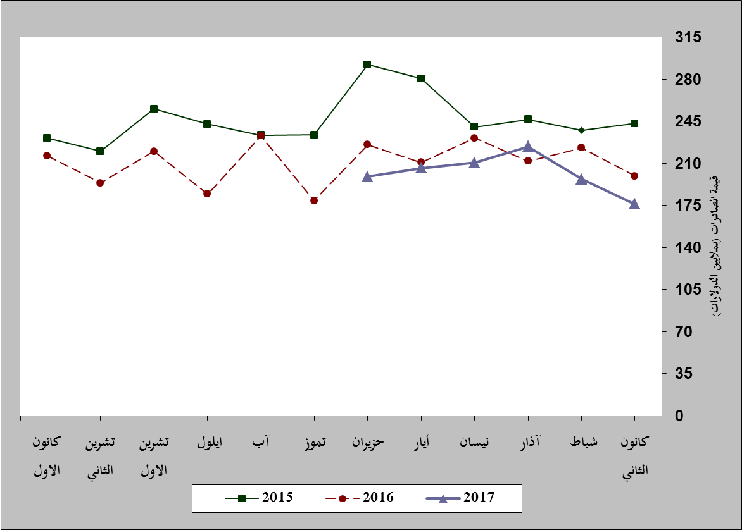
رسم بياني رقم 1: مقارنة قيمة الصادرات الصناعية خلال الاعوام 2015-2016-2017
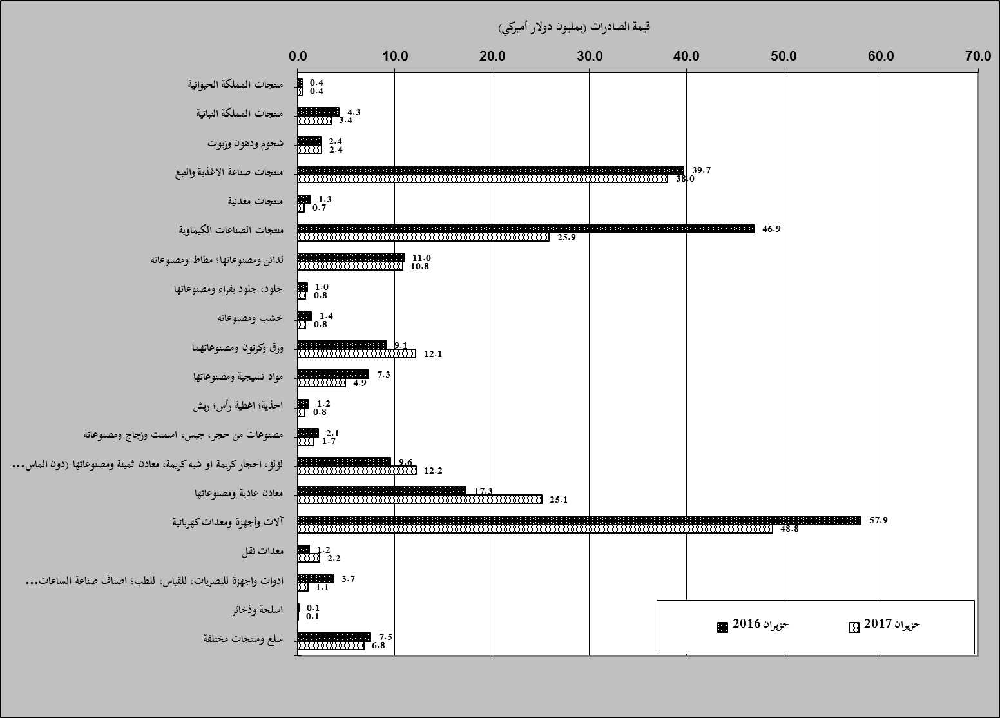
رسم بياني رقم 2: مقارنة قيمة الصادرات الصناعية بين حزيران من العام 2017 وحزيران من العام 2016

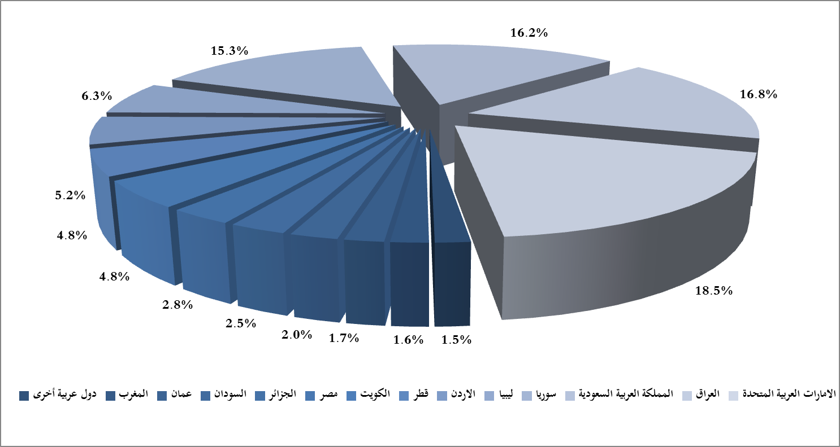
رسم بياني رقم 3: توزيع الصادرات الصناعية الى الدول العربية خلال حزيران من العام 2017

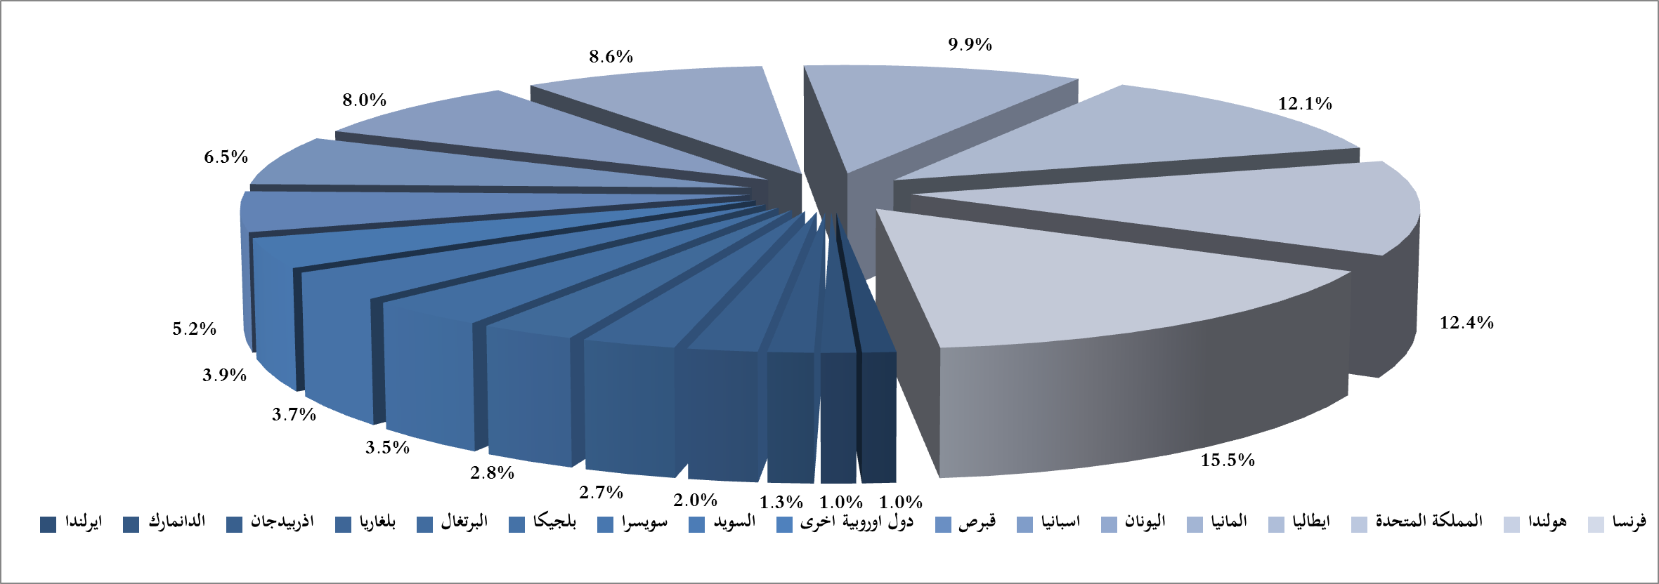
رسم بياني رقم 4: توزيع الصادرات الصناعية الى الدول الاوروبية خلال حزيران من العام 2017

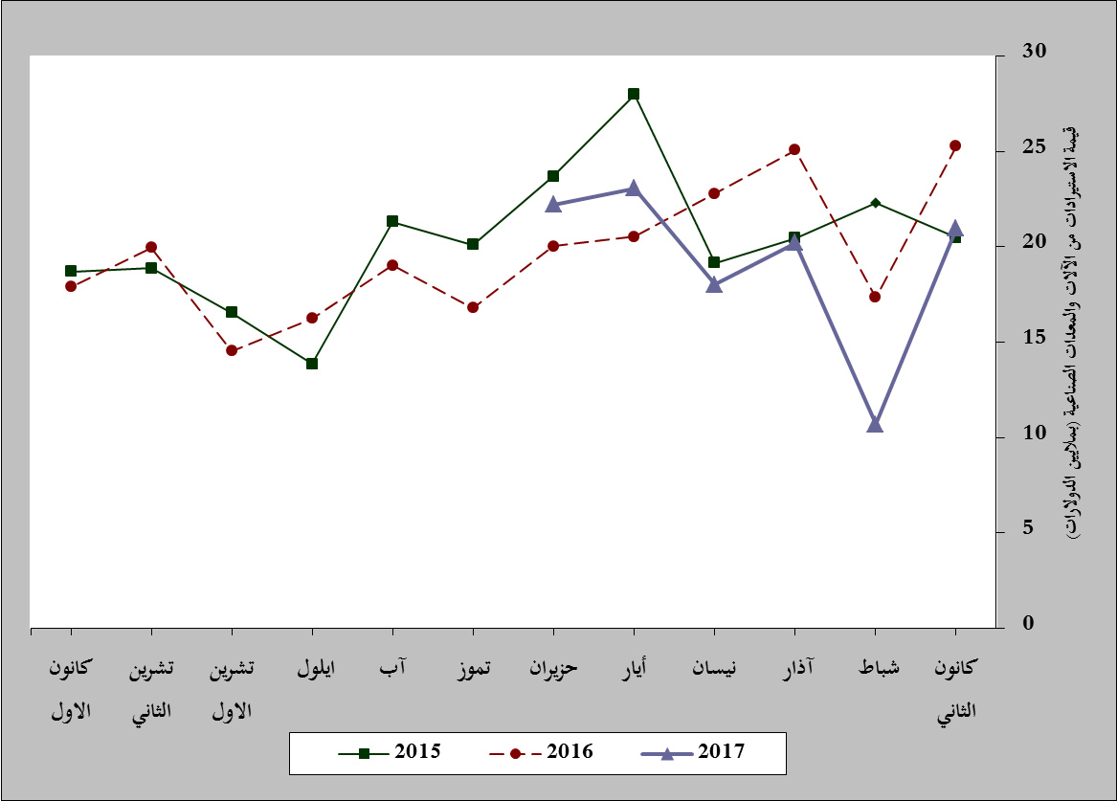
رسم بياني رقم 5: مقارنة قيمة الاستيرادات من الآلات والمعدات الصناعية خلال الاعوام 2015-2016-2017
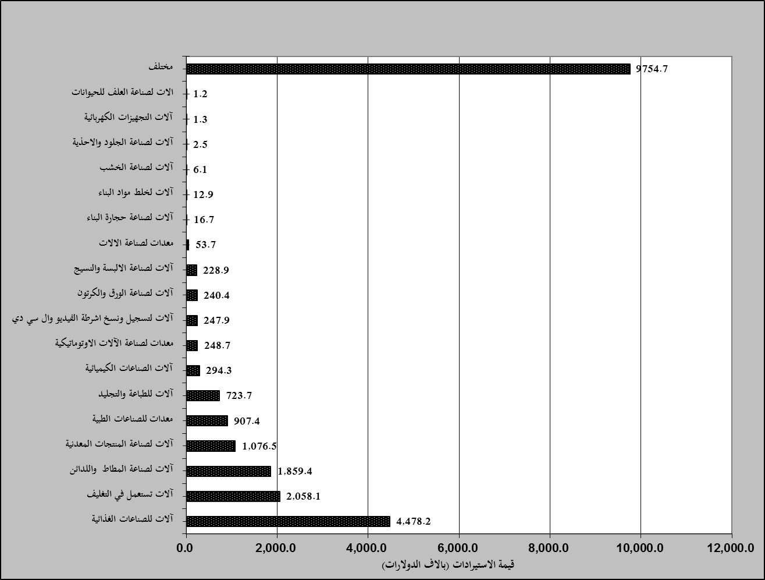
رسم بياني رقم 6: توزيع الآلات والمعدات الصناعية المستورَدة بحسب النشاط الصناعي خلال شهر حزيران من العام 2017

بلغت هذا الشهر قيمة الصادرات من الماس الخام وسبائك الذهب والفضة بشكلها الخامي حوالي 45.7 مليون د.أ
صنفت الآلات والمعدات في هذا الجدول بحسب القطاعات الصناعية العائدة لها في حين تضمن البند "مختلف" الآلات والمعدات التي من الممكن استعمالها في عدة قطاعات.

